Note d’interprétation des Vpi des 3 UG « Estirac-Aire », « Aire-Audon » et « Lées »

- Le choix des unités de gestion
Les choix du découpage en unités de gestion a été réalisé dès le début de l’étude pilotée par l’Agence de l’Eau en 2009 (réunion du 9 mai 2009). Concernant le bassin de l’Adour, le découpage retenu était cohérent avec le découpage utilisé au cours des études antérieures (notamment les études PGE Adour) afin de faciliter les comparaisons de résultats.
Nous (CACG, AEAG et l’ensemble des acteurs impliqués dans l’étude) n’avons pas immédiatement vu que la réalimentation de l’Adour à partir du barrage du Gabas via le bassin des Lées pouvait induire des difficultés d’interprétation.
La première alerte est intervenue en juillet 2009 lorsque les premiers résultats ont été présentés et qu’ils impliquaient des Vpi extrêmement faibles pour l’amont d’Aire-sur-Adour. Le calcul a alors été revu en intégrant une partie du volume du Gabas dans l’unité de gestion « Estirac-Aire » pour compenser le déficit artificiel « Aire amont – Aire aval ».
Il faut noter en effet le contexte particulier attaché au réservoir du Gabas dont le volume stocké (20 Mm³) concerne trois unités de gestion (cf. Figure 1) :
- L’Adour à l’aval du tronçon Aire/Adour et Audon par réalimentation directe de la rivière Gabas à partir du barrage (8 Mm³) d’une part et par transfert via le bassin des Lées (7,3 Mm³) à l’amont du tronçon ;
- L’Adour entre Estirac et Aire/Adour (hors Lées) puisque le transfert par le bassin des Lées implique un rejet en aval de cette unité de gestion (7,3 Mm³) entre Aire amont et Aire aval : ce volume permet notamment d’assurer l’augmentation du débit objectif entre Aire amont (4,5 m³/s) et Aire aval (5,8 m³/s) ;
- Le bassin des Lées qui reçoit 12 Mm³ : 7,3 Mm³ en simple transit et 4,7 Mm³ pour satisfaire ses propres usages (agricoles) ; ce bassin bénéficie en outre d’un certain volume complémentaire de ressources stockées (cf. Tableau 1).
Tableau 1 : ressources stockées sur le bassin des Lées
Ouvrage | Volume total  des barrages
Barrage du Gabas partie Lées | 12.0
- pour irrigation Lées : | 4.7
- pour salubrité Adour : | 7.3
Cadillon-Castillon | 1.2
Gabassot | 2.9
Bassillon-Lembeye | 3.6
Peyrelongue | 1.0
Total | 20.7
Figure 1 : transferts hydrauliques à partir du réservoir du Gabas
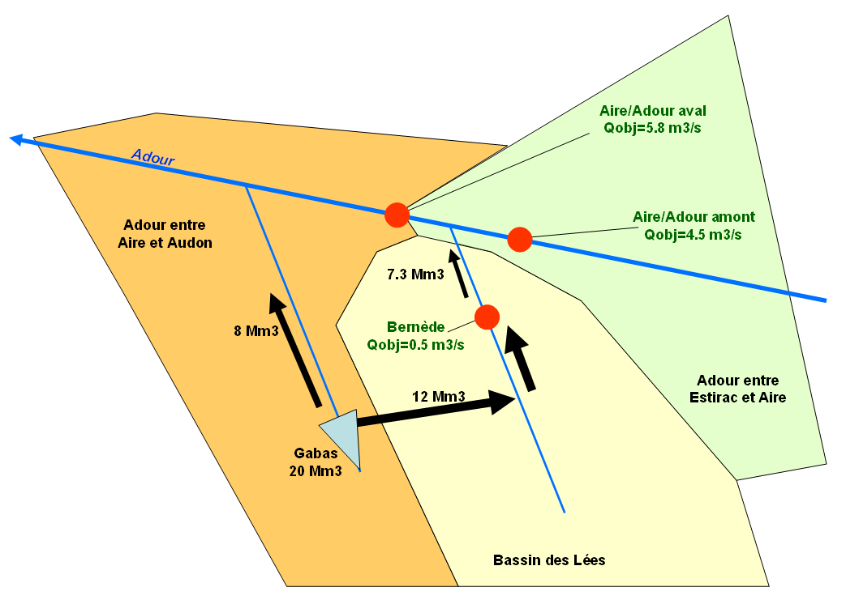
D’après l’étude CACG de 2005, le volume nécessaire au passage d’un débit objectif de 4,5 m³/s en amont de Aire à un débit objectif de 5,8 m³/s en aval de Aire est de 6 Mm³ entre juin et octobre (ces 6 Mm³ correspondent au déficit absolu calculé dans la simulation n°4 de l’étude CACG de 2005 sur l’axe « Aire amont / Aire aval »).
Nous avons donc proposé de répartir les 7,3 Mm³ transitant par les Lées et dédiés à l’Adour en affectant 6 Mm³ du barrage du Gabas pour satisfaire les besoins de l’UG « Estirac-Aire (hors Lées) » et 1,3 Mm³ pour satisfaire ceux de l’UG « Aire-Audon ».
Cette approche s’est également trouvée remise en question puisque les Vpi affectés à l’UG « Lées » apparaissaient alors sous-estimés par rapport aux ressources stockées sur le bassin et dédiées actuellement à l’irrigation en gestion maîtrisée.
La question de l’affectation des volumes du Gabas transitant par les bassins des Lées pour alimenter l’Adour (7,3 Mm3) doit donc faire l’objet d’une analyse approfondie.

- Comparaison des Vpi sur les trois UG
L’approche présentée dans le rapport d’étude conduit aux Vpi présentés dans le Tableau 2.
Tableau 2 : Vpi issus de l'étude CACG 2009
Unité de Gestion | Vpi (Mm³) | Surface irriguée  (ha) | Quota équivalent  (m³/ha)
Estirac – Aire aval | 20.6 | 15 400 | 1 340
Aire aval – Audon | 23.7 | 16 500 | 1 440
Lées (amont confluence Adour) | 9.6 | 6 000 | 1 600
TOTAL | 53.9 | 37 900 | 1 420
Nous avons repris les résultats bruts des simulations pour affecter les déficits de façon différente. Ainsi, nous avons imaginé un découpage des UG qui permette d’affecter l’intégralité des ressources du Gabas transitant par les Lées à une seule unité de gestion (Figure 2).
Figure 2 : révision du découpage des UG
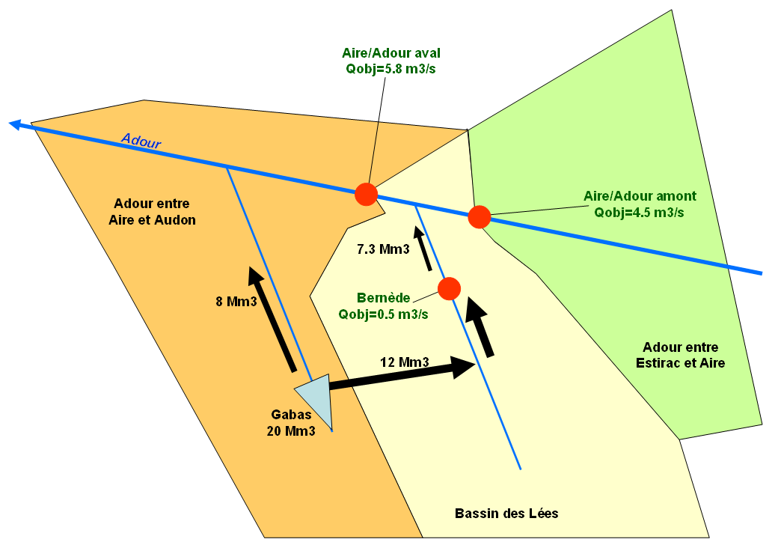
Cette nouvelle approche conduit aux Vpi présentés dans leTableau 3.
Tableau 3 : Vpi issus d’un redécoupage des UG
Unité de Gestion | Vpi (Mm³) | Surface irriguée  (ha) | Quota équivalent  (m³/ha)
Estirac – Aire amont | 17.4 | 15 000 | 1 160
Aire aval – Audon | 23.1 | 16 500 | 1 400
Lées (jusqu’à Aire aval) | 12.5 | 6 400 | 1 950
TOTAL (*) | 53.0 | 37 900 | 1 400
Le redécoupage entraîne le transfert de 400 ha irrigués entre Aire amont et Aire aval
(*) L’écart sur le volume total prélevable provient des incertitudes liées aux ajustements statistiques
Cette seconde approche confirme que l’affectation des volumes du Gabas est problématique mais elle permet de revoir à la hausse les Vpi sur les Lées, au détriment des Vpi sur l’axe Adour.
On peut ainsi retrouver l’ordre de grandeur des volumes stockés pour le bassin des Lées (près de 12 Mm³ sont stockés pour l’irrigation selon les données de la DDT64). L’écart résiduel peut correspondre au volume prélevable pour irriguer les 400 ha irrigués entre Aire amont et Aire aval et/ou aux incertitudes liées aux ajustements statistiques.
Ouvrage | Volume total  des barrages | Volume irrigation  Données DDT64
Barrage du Gabas partie Lées | 12.0 | 4.700
Cadillon-Castillon | 1.2 | 1.203
Gabassot | 2.9 | 1.500
Bassillon-Lembeye | 3.6 | 3.600
Peyrelongue | 1.0 | 0.787
Total | 20.7 | 11.790

- Le point de vue du gestionnaire
Une autre source d’incompréhension des résultats réside dans les hypothèses qui les sous-tendent, lesquelles ne peuvent être comparées avec la situation de gestion actuelle.
Ainsi, l’étude Vpi a déterminé des volumes prélevables, compte-tenu des ressources actuelles, pour satisfaire des DOE 4 années sur 5. Or, le réservoir du Gabas n’est aujourd’hui géré que pour garantir un DSG (débit seuil de gestion). Ainsi, dans l’étude Vpi, on vise un débit à Aire aval de 5,8 m³/s, alors que le gestionnaire du Gabas n’est tenu que par un DSG de 4,05 m³/s. Ce serait donc remettre en question les équilibres ayant présidé à l’aménagement du barrage du Gabas que de réserver une partie du volume stocké à la satisfaction d’un objectif pour lequel le PGE Adour prévoit l’aménagement de ressources complémentaires.

Ces débits objectifs de 4,5 et 5,8 m³/s sont les hypothèses imposées dans l’étude des Vpi ; il s’agit de DOE alors que le barrage du Gabas est aujourd’hui astreint à un respect d’un DSG (4,05 m3/s à Aire aval) => cf. paragraphe 3.

